建筑材料购销合同
合同编号： XXXX-01-XXXX
甲方：XXXX有限公司 （以下简称甲方）
乙方：XXXX有限公司 （以下简称乙方）
依照《中华人民共和国合同法》和《中华人民共和国建筑法》及其他有关法律法规，遵循平等、自愿、公平和诚实信用的原则，双方就本工程施工事项协商一致，订立如下条款，以资共同遵守。
第1条 材料名称
1.1材料（产品或设备）名称： 详见材料清单
1.2规格型号： 详见材料清单
1.3质量标准（或技术指标）： 符合国家相应产品质量标准
1.4所购材料附送服务项目还包括第 3和4 项。
1.4.1. 可就所购材料、设备的安装及其使用功能和方法向乙方咨询。
1.4.2. 可派技术人员到场指导甲方施工。
1.4.3. 乙方负责安装到位，并指导甲方或材料、设备使用者正确使用及一般维护。
1.4.4. 乙方负责所购材料的售后服务及维修工作。（保修时间按所购材料或设备的保修单规定或依甲方与业主所签承包合同的相关规定）
5. 其它 ：
第2条 材料包装
2.1包装标准： 一般
2.2包装费用： 由乙方承担
2.3包装物的处理方法：选择以下第 1和3 种处理方法。
1. 甲方负责自行回收
2. 包装物随产品归乙方所有
3. 其它方法：现场所产生的其它与产品包装有关的垃圾及其相关的清理工作由乙方负责
第3条 材料数量
3.1采购数量： 详见材料清单
3.2计量单位： 详见材料清单
3.3合同数量确认方法： 以甲方材料入库耗用单所确认数量为准
第4条 收货规定
4.1交货单位： XXXX有限公司
4.2收货单位： XXXX有限公司
4.3收货地点： XXXX
4.4收货方法： 以甲方相关人员确认为准
4.5运输方式： 汽运
4.6运输费用的承担： 由乙方承担
4.7收货时间： 以甲方通知为准确性
第5条 收货时间
5.1本合同起止时间： 20XX年XX月XX日至20XX年XX月XX日止 。期间具体节点，见甲方提供的相关文件。
5.2若属乙方原因而使合同逾期，则每逾期一天按乙方材料总价款的万分之二在采购结算时扣除。
5.3如遇下列情况乙方用书面形式通知甲方，经甲方认可后，材料供应可作相应顺延。
5.3.1按施工准备规定，不能提供施工场地，水、电源道路未能接通、障碍物未能清除影响进场施工。
5.3.2甲方提出重大设计变更；新增项目或材料供应量大幅增加。
5.3.3施工期间遇到不可抗力（台风、地震等自然灾害）。
5.3.4乙方在上述情况发生后三天内，将延误内容向甲方提交书面报告，需甲方签证认可，逾期不予确认。
5.4乙方若违反合同及其附件对材料供应时间及附加服务进度的规定，甲方有权对合同范围内的材料及服务范围进行调整。
第6条 合同价款
6.1本合同总价款为 XXXXX 元（大写 XXXX 元整）。作为支付材料预付款和逐批材料的每批货款的依据。
6.2以上合同价款中含 税 。
本工程竣工前，乙方收取的预付款和进度款总额，达已完成工程量的 80% 。
6.3本合同价款为 固定价格合同 。材料采购总价包干，如因甲方要求更改造成材料采购的增减，则纳入最终结算，其它原因甲方一律不予增减采购量及价格。
第7条 货款支付
7.1材料预付款：按合同的 ？% 支付，发货前 清。
7.2材料采购进度款：按每月甲方公司审核完毕后的乙方当月提供材料及完成附加服务的实际量支付80%的进度款。待甲方办理好审计后，累计资金支付至最终结算价的 ？% 。留 ？% 作为材料质保金，一年后无息返还。
7.3乙方施工和生活用水、电及机械台班、测量，由双方按定额规定或按实结算。
7.4乙方在单位工程竣工验收后一个月内，将工程竣工结算书送交甲方，若因乙方自身原因使结算拖延，责任由乙方自行承担。
7.5乙方的预决算人员应有该单位的授权委托书，明确授权结算的工程项目、时间、金额、转帐的银行账户、账号。没有授权委托书的，不得与甲方办理预决算。
7.6工程完工验收后，乙方报送的工程预决算书（一式三份）只能作为支付进度款的依据，甲方收到乙方预算书一个月内审核完毕。
7.7结算书必须由双方负责人签字（乙方签字人员应有法人授权书）并盖单位公章。
7.8工程结算书不得涂改，如有涂改必须有双方负责人签字，并盖双方修正章，否则为无效结算。
7.9付款依据：
7.9.1 合同、普通发票。
7.9.2 材料入库耗用单、材料耗用汇总表、资金分配单（各种单证要求项目经理、主管工长等相关人员签字俱全）。
7.9.3 甲方收到业主当月进度款后，甲方按不高于甲方自身收款比例同比例支付乙方货款。最高不得高于总价款的80%。
7.10支付方式：转帐支票，不支付现金，乙方支领进度款所用印鉴与签定本合同所使用的印鉴单位相符。
第8条 工程质量与竣工验收
8.1本工程质量应根据设计施工图、修改图、变更通知、施工说明及有关技术文件资料，遵照国家现行《建筑安装工程施工及验收规范》和有关工程质量的规定，由乙方确保其提供的材料及其相应的安装等符合工程质量要求。
8.2本工程质量等级：合格，若未达到本合同要求的质量等级，甲方将在乙方的最终结算中扣罚2%的质量
保证金。
8.3乙方应认真按照标准、规范和设计要求以及甲方代表依据合同发出的指令施工，随时接受甲方代表的检查检验，并按甲方代表要求返工、修改，承担由自身原因导致返工、修改的费用，同时向甲方提供工程事故报告。因甲方代表不正确纠正或其他非乙方原因引起的经济支出，由甲方承担。
8.4隐蔽工程验收。隐蔽工程在隐蔽前由乙方自检合格后，填写《隐蔽工程验收单》，通知甲方代表检查验收。乙方方可进行下一道工序施工。
8.5工程竣工验收，应以设计施工图、修改图、变更通知、施工说明、施工验收规范为依据。
8.6工程竣工验收必须具备下列条件：
8.6.1达到国家《建筑工程质量检验评定标准》中规定的合格以上标准。
8.6.2提交齐全的工程竣工资料和竣工图2套。
8.6.3已签署工程保修证书。
8.7工程保修期限为壹年。
第9条 文明施工与安全保卫
9.1乙方应严格遵守国家和当地有关文明施工、现场安全和保卫的各项规定，并制定相应的管理制度，采取严格的安全防护设施，承担因安全措施不力造成事故的责任和因此发生的费用。
9.2乙方施工区域现场应达到文明工地合格标准。若被有关部门评为不合格工地，乙方应在两天内按要求整改完毕，并承担经济处罚。
9.3乙方应建立完善的安全管理制度，乙方现场负责人应是安全负责人。乙方施工区域内发生的安全事故，应由乙方按照国家有关规定进行处理、上报。安全事故发生后应在2小时内通知甲方。
9.4乙方的施工机具、材料、周转材料、临时设施均应放在甲方划定的区域内，并自行承担消防工作。如发生公、私财物被盗及火灾昀由乙方负责。
9.5甲、乙双方签定的安全、保卫、治安协议是本合同的附件，具有同等效力。
9.6工程完工后，乙方应在甲方限定期限内将设施、材料、周转材料全部清退出场。超过期限不作清理，
甲方将按废弃物清理出场，所发生的清理费用由乙方承担。
第10条 争议、违约
10.1发生争议后，除甲、乙双方协商一致同意停止施工外，乙方都应保护施工进度，保护好已完工程。
10.2凡乙方出现或发生下列情况，甲方有权决定终止协议的履行。
10.2.1工程发生重大事故，或在质量检查中被质监部门评为不合格。
10.2.2工期达不到已确定的节点考核要求。
10.2.3发生重大安全事故，且现场管理混乱。
10.2.4甲方依据上述情况的发生终止协议后，乙方有义务保护好已完工程移交甲方，并在三天内将人员、机具，周转材料撤除现场，逾期则按9.6条处理。
10.3甲方不能履行义务，应承担违约责任，相应顺延工期。
10.4因乙方不能履行义务，应承担违约责任。
10.5双方因合同发行发生争议，应协商解决。协商不成，双方同意向XX区法院提请诉讼。
第11条 其他
11.1本合同未明确事项均按《合同法》、《建筑法》等有关规定和条款执行。
11.2合同文件范围：
11.2.1工程施工总承包合同及其附件（含安全协议、治安防火协议、廉政协议）。
11.2.2中标书、投标文件、招标文件
11.2.3关于工程协商、变更等
11.2.4甲方代表的书面指令
11.2.5施工图纸及说明书
11.2.6国家、本（省、市、区）关于工程建设标准、规范、规定和技术资料、技术要求。
11.3本合同经双方代表签字后生效，至合同工程竣工验收，结清工程尾款，保修期满后自动失效。
11.4本合同正本二份，双方各执一份；副本四份，甲执二份，乙执二份。
甲方（签章）： 乙 方（签章）：
法 定 代 表 人： 法 定 代 表 人：
(或委托代理人)： (或委托代理人)：
经 办 人： 经 办 人：
签订日期： 年 月 日 签约地点：
工程采购标单
工程名称：XXXX项目
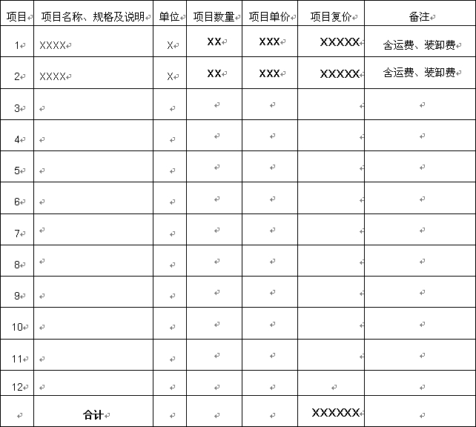
承包商：
负责人：
地址：
电话

